Những buổi học ở quán bar của tiến sĩ Giang

-Tầng 2, quán bar 84+ trên phố ngắn Ngô Văn Sở tĩnh lặng, một buổi chiều mùa đông cuối năm 2016. Cô giáo Giang, vận áo đen, mắt sáng, giọng truyền cảm, đang say sưa nói về những câu chuyện của truyền thông.

Học viên ngồi quanh có những người cùng trang lứa, người hơn tuổi; đa số đang hoạt động trong các lĩnh vực giảng dạy, nghiên cứu, hoạt động xã hội, nhưng cũng có nhiều người là kiến trúc sư, hay hoạt động kinh tế. Có học viên tháng này vừa tham dự khoá học về truyền thông, tháng sau lại là người hướng dẫn một khoá học khác về chủ đề Phật giáo.

Những hoạt động thường kỳ như vậy đã diễn ra vài năm nay, trong một dự án có tên CUCA - mô hình giáo dục, nghiên cứu và thực hành nghệ thuật của nghệ sĩ Phạm Diệu Hương. CUCA mời Giang dựng khoá học này, bởi giữa nghệ thuật và truyền thông có nhiều điểm vừa giao thoa vừa xung đột, nên khoá học này sẽ là một tham chiếu hữu ích cho những ai quan tâm tới nghệ thuật trong tương tác với đời sống đương đại.

"Tám buổi học cực kỳ vui và vô cùng thách thức với giảng viên. Có những lúc dạy xong, cô giáo về còn băn khoăn hơn cả học viên vì còn quá nhiều vấn đề vẫn chưa có lời giải đáp và mỗi buổi học lại gợi ra bao câu hỏi mới. Nhưng hơn cả là niềm vui được chia sẻ tri thức và cùng nhau học tập" - Giang nói.

Các buổi học đan cài các chủ đề quan trọng trong nghiên cứu truyền thông như tha hoá, diễn ngôn, tái trình hiện, quyền lực, chủ nghĩa tư bản tân tự do, mối quan hệ giữa công nghệ và ý thức hệ. Có rất nhiều ví dụ liên quan tới giới, thuộc địa, quốc gia dân tộc, giáo dục, và ngôn ngữ.
Ở đây, giảng viên không chỉ được chia sẻ các lý thuyết phê phán trong nghiên cứu truyền thông, mà quan trọng hơn là đã tạo ra được những buổi thảo luận và tranh luận thẳng thắn và cởi mở trong một không gian ngoài giảng đường đại học.

Năm 2016, Nguyễn Thu Giang trở về Việt Nam, tiếp tục làm giảng viên Trường ĐH Khoa học Xã hội và Nhân văn (thuộc ĐHQG Hà Nội) sau khi bảo vệ thành công luận án tiến sĩ tại Úc.
Bốn năm làm tiến sĩ là "thời kỳ bất thường" trong cuộc sống của Giang vì có quá nhiều thử thách trong cả học thuật lẫn đời sống hàng ngày. Có những lúc, Giang thấy như "húc đầu vào đá", nhất là khi đứng trước một thực tế là những nghiên cứu quốc tế về truyền thông Việt Nam quá ít ỏi với rất nhiều định kiến. Sự tự tin đến một cách từ từ, khi Giang có những công bố quốc tế đầu tiên và từng bước làm chủ đề tài nghiên cứu của mình. "Tôi bước chân sang Úc với rất nhiều câu hỏi chưa có lời đáp. Nước Úc giúp tôi nắm được các lý thuyết và phương pháp nghiên cứu mới, nhưng thách thức lớn nhất chính là tìm cách kể lại các câu chuyện và trải nghiệm địa phương của tôi và cộng đồng nơi tôi sinh sống. Tôi nghĩ nhiệm vụ quan trọng của người nghiên cứu khoa học xã hội và nhân văn là cất lên giọng nói địa phương nhưng không bị lạc lõng trong cộng đồng học thuật quốc tế”.
Với Giang, quãng thời gian ở Queensland còn như một sự tái sinh. Chỉ sau 2 tuần đặt chân tới nước Úc, Giang phải trở về nước khi mẹ qua đời. 4 năm sau trở về Việt Nam với tấm bằng đúng thời hạn, Giang có thêm một cậu con trai kháu khỉnh. Vĩnh biệt mẹ, nhưng cũng được chào đón một thành viên mới trong gia đình. Đó là những kỷ niệm rất đáng nhớ, làm cho Giang thấu hiểu hơn niềm vui cũng như nỗi gian nan trong cuộc sống của một nhà nghiên cứu nữ.
Luận án tiến sĩ của Giang là một trong số ít dự án nghiên cứu về chủ nghĩa quốc gia dân tộc ở Việt Nam trên bình diện văn hoá đại chúng, cụ thể là truyền hình giải trí. Luận án đang trong quá trình chuyển thể thành sách chuyên khảo, xuất bản bởi Routledge, một nhà xuất bản học thuật có uy tín trên thế giới.

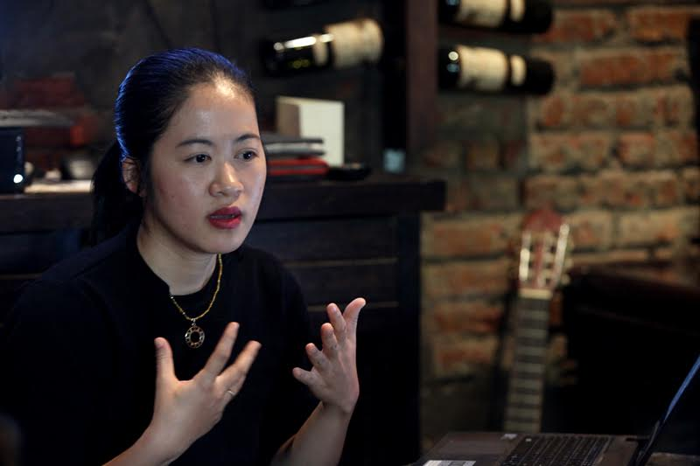
Theo Giang, sống giữa truyền thông không còn là một lựa chọn mà người nào thích thì chọn, còn ai không thích thì khước từ. Truyền thông đã trở thành nền tảng của toàn cầu hoá. Hơn bao giờ hết, năng lực sống giữa truyền thông (mà vẫn duy trì được các khả thể của đối thoại, vẫn làm giàu có thêm trải nghiệm và suy tư của con người) trở thành một năng lực quan trọng cần được ưu tiên trong giáo dục. Năng lực này là năng lực đọc hiểu truyền thông một cách phê phán, tên gọi trong tiếng Anh là “media literacy”.
Giang có khả năng dẫn dắt những vấn đề hàn lâm một cách hấp dẫn.
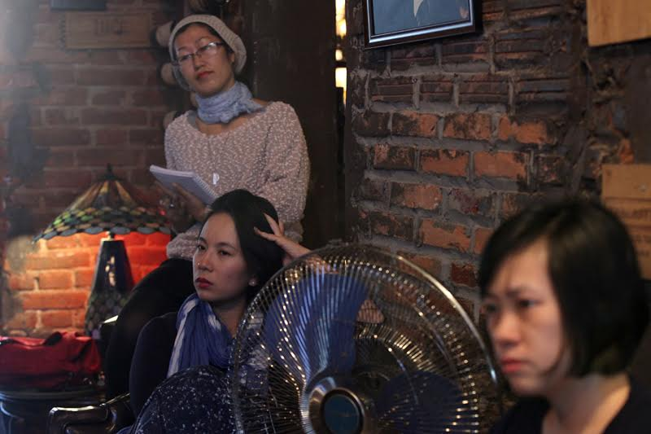
Một học viên là kiến trúc sư cho biết: “chương trình học rất hay và bổ ích cho các kiến trúc sư vì nó liên quan nhiều tới những lý luận/ lý giải về con người, xã hội, lịch sử, cách chúng ta hình thành nên quan điểm và nhận thức”.
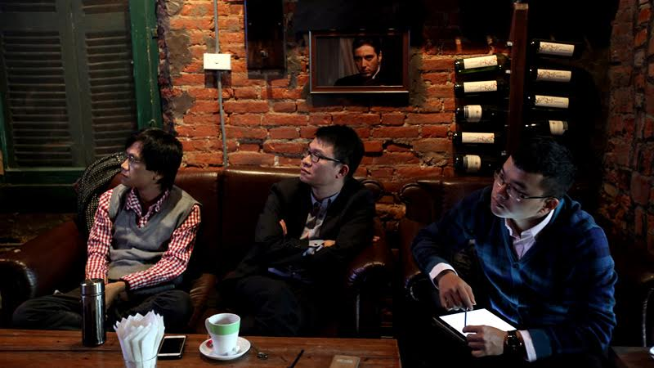
Giang chia sẻ: “Mong muốn tạo ra cầu nối giữa người nghiên cứu với công chúng địa phương là động cơ thúc đẩy Giang đóng góp vào những khoá học do CUCA tổ chức”. Khi tới lớp, Giang không quan niệm mình “đi dạy học”, mà đang tham gia vào một thực hành giáo dục nơi cả Giang lẫn học viên đều là chủ thể của tri thức.
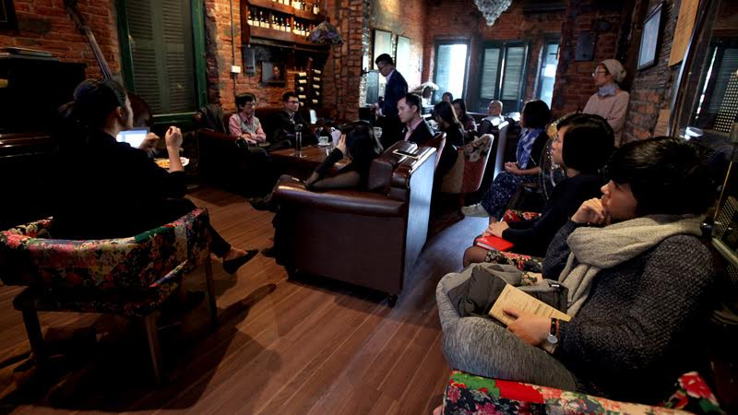
Tham gia lớp học, Lan Anh, một học viên nhận xét: "Cô giáo là bạn học cấp 3 của mình, nhưng bạn dạy hay quá nên từ giờ mình chỉ dám nhận bạn là cô giáo".
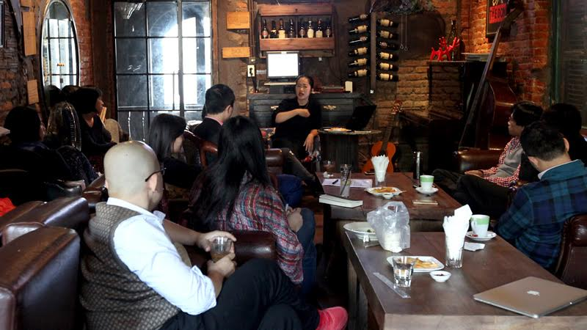
Không gian lớp học trong một quán bar vào chiều thứ 7 tạo sự trao đổi thẳng thắn, bình đẳng nhưng cũng rất ấm cúng, dễ chịu.
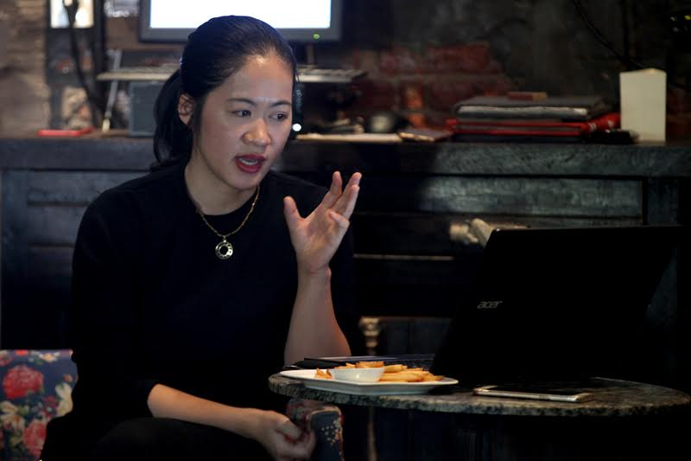
"Đừng sợ, đừng ăn vạ, đừng kiêu ngạo. Giữa đời sống bão hoà bởi truyền thông, hãy học, hãy kiên trì, hãy khiêm nhường, hãy làm giàu có thêm các trải nghiệm của bản thân. Và hơn cả, hãy tin vào sức mạnh của giáo dục." - thông điệp của Giang.

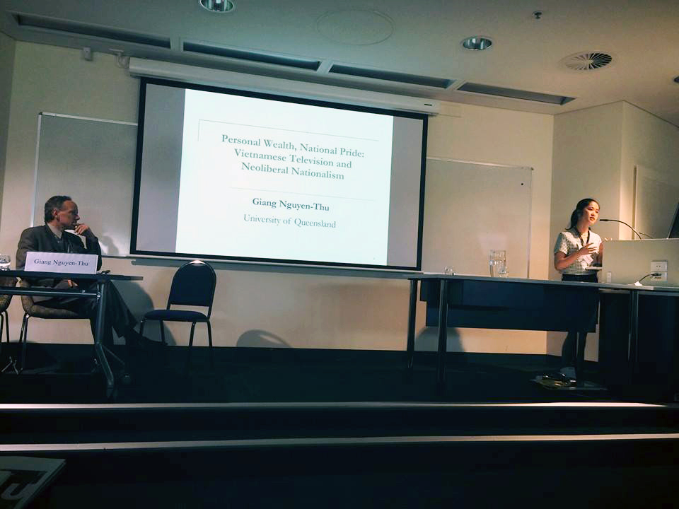
(ảnh hội thảo) Giang trình bày tại Hội thảo Vietnam Update 2014 tại Đại học Quốc gia Úc

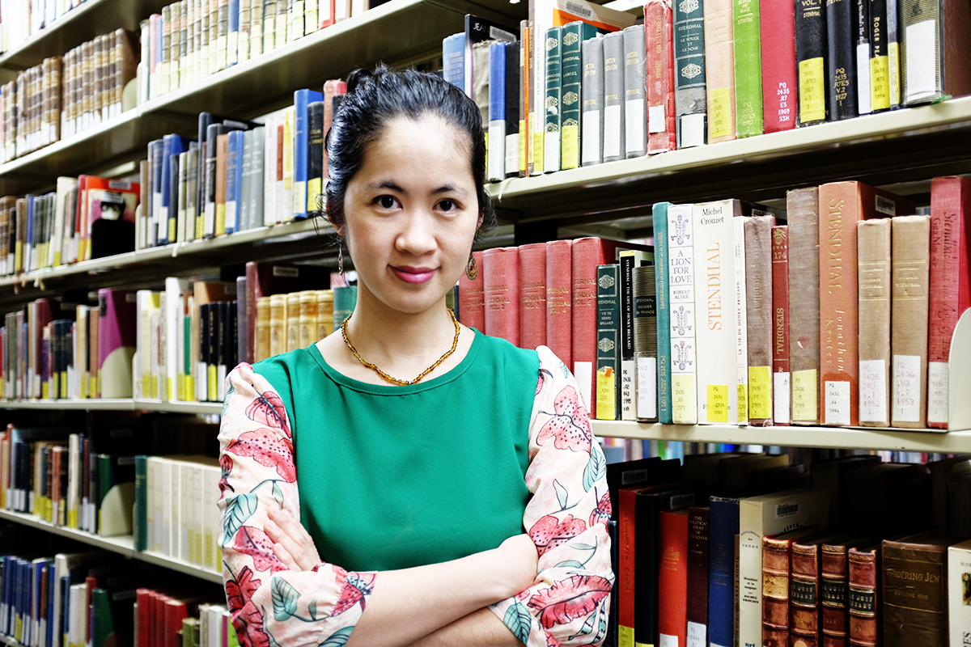

(ảnh thu viện) Giang tại thư viện Đại học Queensland, nơi cô vừa hoàn thành luận án tiến sĩ về ngành nghiên cứu văn hoá- truyền thông.
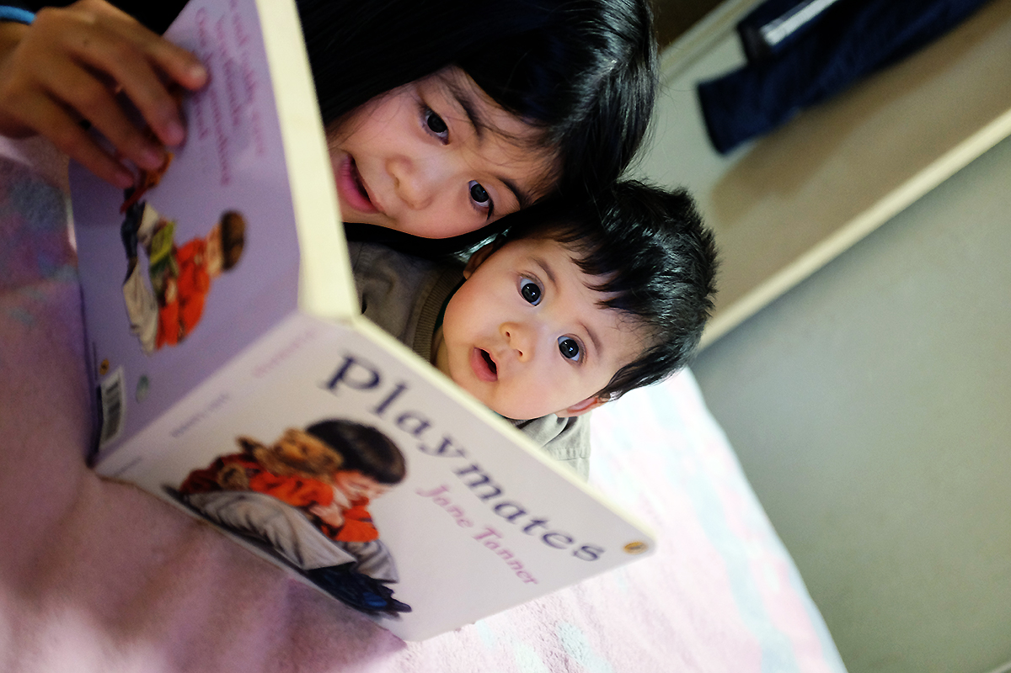
(ảnh con cái): Con gái 9 tuổi và con trai khi 3 tháng tuổi tại Úc

